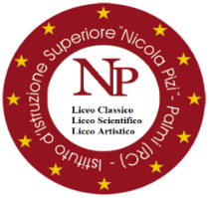 |   Ministero dell'Istruzione  ISTITUTO D'ISTRUZIONE SUPERIORE “N. PIZI”  Liceo Classico – Liceo Scientifico- Liceo Artistico  Via San Gaetano s.n.c. – 89015 PALMI (RC) Distretto XXXIV - C.F. 91006650807 – C.M. RCIS019002  Segreteria/Sede Amm. Tel. 0966/46103 - Liceo Classico 0966/22704 - Liceo Artistico 0966/22791  Sito web: www.liceopizipalmi.edu.it e-mail: rcis019002@istruzione.it PEC: rcis019002@pec.istruzione.it | 

ALLEGATO A
TABELLA RIASSUNTIVA ELABORATI
Classe _____ Sezione ____ Liceo________________________
NUMERO PROGRESSIVO  CANDIDATI INTERNI | TITOLO ELABORATO | DOCENTE DI RIFERIMENTO
1
2
3
4
5
6
7
8
9
10
11
12
13
14
15
16
17
18
19
20
21
22
23
24
25
26
27
28
29
30

CANDIDATI ESTERNI
NUMERO PROGRESSIVO  CANDIDATI ESTERNI | TITOLO ELABORATO
1
2

Il Coordinatore di classe

